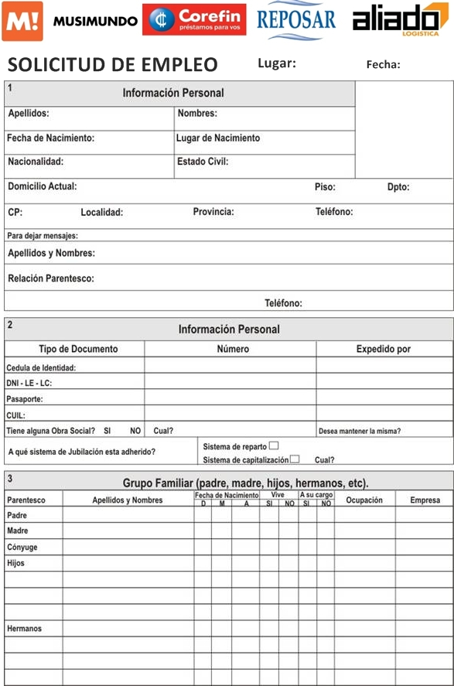

SOLICITUD DE EMPLEO Localidad: Fecha:

|  |  |  |  |  |  |  |  |  |  |  |
| --- | --- | --- | --- | --- | --- | --- | --- | --- | --- | --- |
| ***1 Información Personal*** | | | | | | | | | C:\Users\Verónica\Pictures\20160528_192746.jpg | |
| Apellidos: BOGADO | | | Nombres: VERÓNICA ROXANA | | | | | |
| Fecha de Nac.:12/02/1992 | | | Lugar: CORRIENTES- CAPITAL | | | | | |
| Nacionalidad: ARGENTINA | | | Estado Civil: SOLTERA | | | | | |
| Domicilio Actual: CORDOBA 445 Piso: 6 Dpto: B | | | | | | | | | | |
| CP: 3500 Localidad: RESISTENCIA Provincia: CHACO Tel: 3624716346 | | | | | | | | | | |
| E-mail: [VEROOO\_BO@HOTMAIL.COM](mailto:VEROOO_BO@HOTMAIL.COM) | | | | | | | | | | |
| Facebook (opcional): [www.facebook.com/verooo.bogado](http://www.facebook.com/verooo.bogado) | | | | | | | | | | |
| Para dejar mensajes | | | | | | | | | | |
| Apellidos y Nombres: BOGADO GABRIELA NOEMI | | | | | | | | | | |
| Relación Parentesco: HERMANA | | | | | | | | | | |
| Teléfonos: 3624549597 | | | | | | | | | | |
| ***2 Tipo de Documento*** | | | | | | | | | | |
| DNI: 36548553 | | | | | | | | | | |
| CUIL: 23365485534 | | | | | | | | | | |
| ***3 Grupo Familiar (padre, madre, hijos, hermanos)*** | | | | | | | | | | |
| Parentesco | Apellidos y Nombres | Fecha de Nac. | | DNI | Vive | | A su cargo | | Ocupación | Empresa |
| si | no | si | no |
| Padre | BOGADO JUAN DE DIOS | 08/03/1955 | | 11407519 | X |  |  | X | **RETIRADO** | GENDARMERIA NACIONAL |
| Madre | MORA GLADYS | 30/08/1956 | | 12770726 | X |  |  | X | ENFERMERA PROFESIONAL | HOSPITAL J. R. VIDAL |
| Hermanos | BOGADO GABRIELA NOEMI | 24/11/1982 | | 29907361 | X |  |  | X | **INGENIERA CIVIL** | **DPTO DE ARQUITECTURA DEL PODER JUDICIAL** |
|  | **BOGADO LAURA CELESTE** | **03/02/1984** | | **30678294** | **X** |  |  | **X** | **CONTADORA PUBLICA** | ESTUDIO CONTABLE |

|  |  |  |  |  |  |  |  |  |  |  |  |  |  |  |  |  |  |  |  |  |  |  |  |  |  |  |  |  |  |  |
| --- | --- | --- | --- | --- | --- | --- | --- | --- | --- | --- | --- | --- | --- | --- | --- | --- | --- | --- | --- | --- | --- | --- | --- | --- | --- | --- | --- | --- | --- | --- |
| ***4 Estudios*** | | | | | | | | | | | | | | | | | | | | | | | | | | | | | | |
| Secundarios | | | | | | | | | | | | | | | | | | | | | | | | | | | | | | |
| Institución | Orientación | | | | | | Fecha de  Ingreso. | | | | | Fecha de Egreso | | | | | Años Cursados | | | | | | Titulo Obtenido | | | | | | | |
| Escuela Comercial “Gral. Manuel Belgrano” | Economía | | | | | | 01/03/2004 | | | | | 27/11/2009 | | | | | 6 | | | | | | Bachiller con orientación en Economía | | | | | | | |
|  |  | | | | | |  | | | | |  | | | | |  | | | | | |  | | | | | | |  |
| Terciarios/ Universitarios | | | | | | | | | | | | | | | | | | | | | | | | | | | | | | |
| Institución | Facultad | | | | | | Carrera | | | | | | Fecha de ingreso | | | | | | Fecha de egreso | | | Materias aprobadas | | | | | | Titulo Obtenido | | |
| UTN | Facultad Regional Resistencia | | | | | | Ingeniería en Sistemas de Información | | | | | | 01/03/2010 | | | | | | - | | | 28 | | | | | |  | | |
|  |  | | | | | |  | | | | | |  | | | | | |  | | |  | | | | | |  | | |
| Estudios Especiales (Computación, Perfeccionamiento, Seminarios, etc.) | | | | | | | | | | | | | | | | | | | | | | | | | | | | | | |
| Título del curso/ seminario | | | | | Fechas | | | | | | | | Realizado en | | | | | | | | | | | Duración | | | | | | |
|  | | | | |  | | | | | | | |  | | | | | | | | | | |  | | | | | | |
|  | | | | |  | | | | | | | |  | | | | | | | | | | |  | | | | | | |
|  | | | | |  | | | | | | | |  | | | | | | | | | | |  | | | | | | |
| Idiomas | | | | | | | | | | | | | | | | | | | | | | | | | | | | | | |
| Idioma | | | | | Cursado en | | | | | Años cursados | | | | | | | | Habla | | Lee | | | | | Escribe | | | | Comprende | |
| Portugués | | | | | UNNE- Extensión Universitaria | | | | | 3 | | | | | | | | Si | | Si | | | | | Si | | | | Si | |
|  | | | | |  | | | | |  | | | | | | | |  | |  | | | | |  | | | |  | |
|  | | | | |  | | | | |  | | | | | | | |  | |  | | | | |  | | | |  | |
| ¿Planea futuros estudios? ¿Cuáles? ¿Por qué? | | | | | | | | | | | | | | | | | | | | | | | | | | | | | | |
| Inglés, porque considero importante para el desarrollo de mi carrera profesional | | | | | | | | | | | | | | | | | | | | | | | | | | | | | | |
|  | | | | | | | | | | | | | | | | | | | | | | | | | | | | | | |
| ***5 Experiencia Laboral (comenzando por su empleo actual)*** | | | | | | | | | | | | | | | | | | | | | | | | | | | | | | |
| **Empresa: Dirección de Sistemas de Información y Comunicación- Secretaria de Gobierno y Coordinación de la Provincia del Chaco** | | | | | | | | | | | | | | | | Ramo: Administración Publica | | | | | | | | | | | | | | |
| Domicilio: Marcelo T. Alvear 145 Piso 6 | | | | | | | | | | | | | | | | Teléfonos: 362-4456416 | | | | | | | | | | | | | | |
| Fecha de ingreso | Fecha de egreso | | | | Ultima remuneración | | | | | | | | | | | Pagos o beneficios adicionales | | | | | | | | | | | | | | |
| 17/05/2016 | 05/08/2016 | | | | 3405 | | | | | | | | | | |  | | | | | | | | | | | | | | |
| Posición ocupada | Desde | | | | Hasta | | | | | | Descripción de Tareas y responsabilidades | | | | | | | | | | | | | | | | | | | |
| Pasante | 17/05/2016 | | | | 05/08/2016 | | | | | | Coordinar entrevistas con responsables de oficinas e informáticos | | | | | | | | | | | | | | | | | | | |
|  |  | | | |  | | | | | | Realizar encuestas sobre los sistemas e infraestructura de los organismos del Estado | | | | | | | | | | | | | | | | | | | |
|  |  | | | |  | | | | | |  | | | | | | | | | | | | | | | | | | | |
| ¿Supervisó personal? No | | | | | | | | | Tipo y número de personal supervisado: - | | | | | | | | | | | | | | | | | | | | | |
| Nombre y posición de su inmediato superior | | | | | | | | | Razón de Egreso: Renuncia | | | | | | | | | | | | | | | | | | | | | |
| Ing. Yanina Vallejos Jefa de la Dirección de Sistemas de Información y Comunicación | | | | | | | | |  | | | | | | | | | | | | | | | | | | | | | |
| **Empresa:** | | | | | | | | | Ramo: | | | | | | | | | | | | | | | | | | | | | |
| Domicilio: | | | | | | | | | Teléfonos: | | | | | | | | | | | | | | | | | | | | | |
| Fecha de ingreso | | Fecha de egreso | | | | Ultima remuneración | | | Pagos o beneficios adicionales | | | | | | | | | | | | | | | | | | | | | |
|  | |  | | | |  | | |  | | | | | | | | | | | | | | | | |  | | | | |
| Posición ocupada | | Desde | | | | Hasta | | | Descripción de Tareas y responsabilidades | | | | | | | | | | | | | | | | | | | | | |
|  | |  | | | |  | | |  | | | | | | | | | | | | | | | | |  | | | | |
|  | |  | | | |  | | |  | | | | | | | | | | | | | | | | |  | | | | |
|  | |  | | | |  | | |  | | | | | | | | | | | | | | | | |  | | | | |
| ¿Supervisó personal? | | | | | | | | | Tipo y número de personal supervisado: | | | | | | | | | | | | | | | | | | | | | |
|  | | | | | | | | |  | | | | | | | | | | | | | | | | | | | | | |
| Nombre y posición de su inmediato superior | | | | | | | | | Razón de Egreso | | | | | | | | | | | | | | | | | | | | | |
|  | | | | | | | | |  | | | | | | | | | | | | | | | | | | | | | |
|  | | | | | | | | |  | | | | | | | | | | | | | | | | | | | | | |
| Otras empresas donde trabajo | | | | | | | | | | | | | | | | | | | | | | | | | | | | | | |
| Empresa | | | Domicilio | | | | | Fecha de Ingreso | | | | | | Fecha de Egreso | | | | | | | Posición Ocupada | | | | | | Razón de Egreso | | | |
|  | | |  | | | | |  | | | | | |  | | | | | | |  | | | | | |  | | | |
|  | | |  | | | | |  | | | | | |  | | | | | | |  | | | | | |  | | | |
|  | | |  | | | | |  | | | | | |  | | | | | | |  | | | | | |  | | | |
| ***6 Información General.*** | | | | | | | | | | | | | | | | | | | | | | | | | | | | | | |
| Talle de pantalón: 44 | | | | Talle de camisa: 42 | | | | | | | | | | | Numero de calzado: 40 | | | | | | | | | | | | Peso: 72 | | | |
| \*Para obtener el talle de pantalón se toma la medida del contorno de cintura su resultado se divide por dos y allí se obtiene el talle.  **Ejemplos:**  Medida 96 cm. dividido 2 resultado talle 48. Medida 95 cm. dividido 2 resultado talle 48 los talles generalmente van de dos en dos.  Para la camisa se toma la medida del cuello y lo que se obtiene es el talle  **Ejemplo:**  Medida 43 corresponde talle 42 los talles generalmente van de dos en dos | | | | | | | | | | | | | | | | | | | | | | | | | | | | | | |
|  | | | | | | | | | | | | | | | | | | | | | | | | | | | | | | |
| ¿Tiene familiares o conocidos trabajando en la empresa? Nómbrelos. | | | | | | | | | | | | | | | | | | | | | | | | | | | | | | |
| Si. Julieta Ramos | | | | | | | | | | | | | | | | | | | | | | | | | | | | | | |
|  | | | | | | | | | | | | | | | | | | | | | | | | | | | | | | |
| ¿Qué tipo de actividades recreativas realiza? | | | | | | | | | | | | | | | | | | | | | | | | | | | | | | |
| Salir a caminar. Paddle | | | | | | | | | | | | | | | | | | | | | | | | | | | | | | |
|  | | | | | | | | | | | | | | | | | | | | | | | | | | | | | | |
|  | | | | | | | | | | | | | | | | | | | | | | | | | | | | | | |
|  | | | | | | | | | | | | | | | | | | | | | | | | | | | | | | |
| ¿Tiene algún hobbie? | | | | | | | | | | | | | | | | | | | | | | | | | | | | | | |
| Viajar. Tejer. Hacer manualidades. | | | | | | | | | | | | | | | | | | | | | | | | | | | | | | |
|  | | | | | | | | | | | | | | | | | | | | | | | | | | | | | | |

# **SEÑORES**

Me dirijo a Uds. a los fines de notificar en carácter de Declaración Jurada el domicilio real y demás datos que figuran en el presente formulario, que fijo a todos los efectos que hubiere y que a continuación detallaré, obligándome además, a comunicar en forma fehaciente dentro de las 48hs. de producido, cualquier cambio del mismo.

## DOMICILIO

Calle.....**CORDOBA**.......................................................................................Nº.........**445**.…......

Departamento......**B**....................Piso.....**6**..............Localidad........**RESISTENCIA**........……….........

Barrio:.....**MACROCENTRO**................................................Código Postal.......**3500**..........…..……..

Provincia......**CHACO**.................................................Seccional......**8va**.............…......…........ (Policial)

Tel. (particular)......**3624716346**..................................Tel.(mensajes)..........**3624716346**.....…..…….....

En caso de emergencia TEL......**3624549597**..............................................................................................

.Avisar a: ………**GABRIELA NOEMI BOGADO**.............................………....

¿Qué medios utiliza para llegar a su trabajo? – Identifique líneas y número de los medios.

…**COLECTIVO URBANO LINEA 3 Y LINEA 9**...........................................................………..

Describa el recorrido que realiza desde su casa al trabajo y viceversa.

......**IDA: CAMINO DESDE MI CASA HASTA LA PARADA DE AV. ITALIA Y CORDOBA, TOMO EL COLECTIVO URBANO 3 LINEA A O B, ME BAJO EN LA PLAZA 25 DE MAYO Y TOMO EL COLECTIVO URBANO 9 LINEA B “DON ALBERTO” Y ME BAJO EN GRUPO CARSA**…………...................................................………….............................

......**VUELTA: ME TOMO EL COLECTIVO URBANO 9 LINEA B “DON ALBERTO Y ME BAJO EN LA PLAZA 25 DE MAYO Y AV. ALBERDI, CAMINO HAST LA PARADA DE LA PLAZA 25 DE MAYO Y JUAN B. JUSTO DEL COLECTIVO URBANO 3, TOMO EL COLECTIVO URBANO 3 LINEA A O B Y ME BAJO EN CORDOBA Y AV. ITALIA, CAMINO HASTA MI CASA**…..................................................................................................................………….............

Alteraciones frecuentes del recorrido y el motivo

..**CAMINO DESDE MI CASA HASTA LA PARADA DE LA PLAZA 25 DE MAYO DEL COLECTIVO URBANO 9 LINEA B “DON ALBERTO”, CUANDO EL COLECTIVO LINEA 3 NO LLEGA A HORARIO**...............................................................…………................................................................

LUGAR Y FECHA...**RESISTENCIA**, 09/08/2016.....................................

Nombres y Apellidos. ..**VERÓNICA** **ROXANA** **BOGADO**......DNI......**36548553**....................